深 圳 大 学 实 验 报 告

课程名称： 机器学习

实验项目名称： 决策树算法

学院： 电子与信息工程学院

专业： 电子信息工程

指导教师： 王朔遥

报告人： 王伟钊 学号：2020271040 班级： 信计1

实验时间： 2024.12.16

实验报告提交时间： 2024.12.18

教务部制
实验目的与要求：
- 了解决策树模型的相关知识；
- 熟悉如何通过Python实现ID3和CART决策树算法；
- 练习分类模型的评估方法。

实验环境：
系统：windows10/linux
软件：Python

算法背景：
决策树的基本概念
机器学习中，决策树是一个树型结构预测模型，它代表的是对象属性值与对象值之间的一种映射关系。树中每个节点表示某个对象，每个分叉路径则代表的某个可能的属性值，而每个叶结点则对应具有上述属性值的子对象。决策树方法的基本思想是：利用训练集数据自动地构造决策树，然后根据这个决策树对任意实例进行判定。决策树归纳的学习和分类步骤是简单和快速的，推理过程可以表示成If Then 形式，并且具有很好的准确率；获取的知识用树的形式表示是直观的，并且容易被人理解。因而，决策树归纳分类是目前应用最广泛的归纳推理算法之一，在数据挖掘中受到研究者的广泛关注。

2. ID3算法
ID3算法最早是由罗斯昆（J. Ross Quinlan）于1975年在悉尼大学提出的一种分类预测算法，算法的核心是“信息熵”。ID3算法通过计算每个属性的信息增益，认为信息增益高的是好属性，每次划分选取信息增益最高的属性为划分标准，重复这个过程，直至生成一个能完美分类训练样例的决策树。该算法的基本策略如下：
（1）选择一个属性放置在根节点，为每个可能的属性值产生一个分支；
（2）根据属性值将样本划分成多个子集，一个子集对应于一个分支；
（3）在每个分支上递归地重复这个过程，仅使用真正到达这个分支的样本；
（4）如果在一个节点上的所有样本拥有相同的类别，即停止该部分树的扩展。
实验过程及内容：
实验内容：
- 基于西瓜数据集2.0的ID3决策树算法实现
数据集xiguadata.csv,来自教材中的西瓜数据集2.0，共有17个样本数据。实验中，选取其中的15个样本构成训练集，其余2个样本构成测试集。基于ID3算法采用训练样本构造决策树，并简单绘出生成的决策树。最后，测试该决策树对测试样本的类别划分情况。
- 基于Wifi_Localization/iris/breast数据集分析CART决策树算法实现（要求两种实现方式）
- 基于西瓜数据集2.0(xiguadata.csv)的CART决策树算法实现，要求使用两种实现方式（sklearn实现时请注意数据格式的转换）
实现代码运用了LabelEncoder来编码特征和标签，经过编码后的标签数据类型是Object，可当做一个整数。
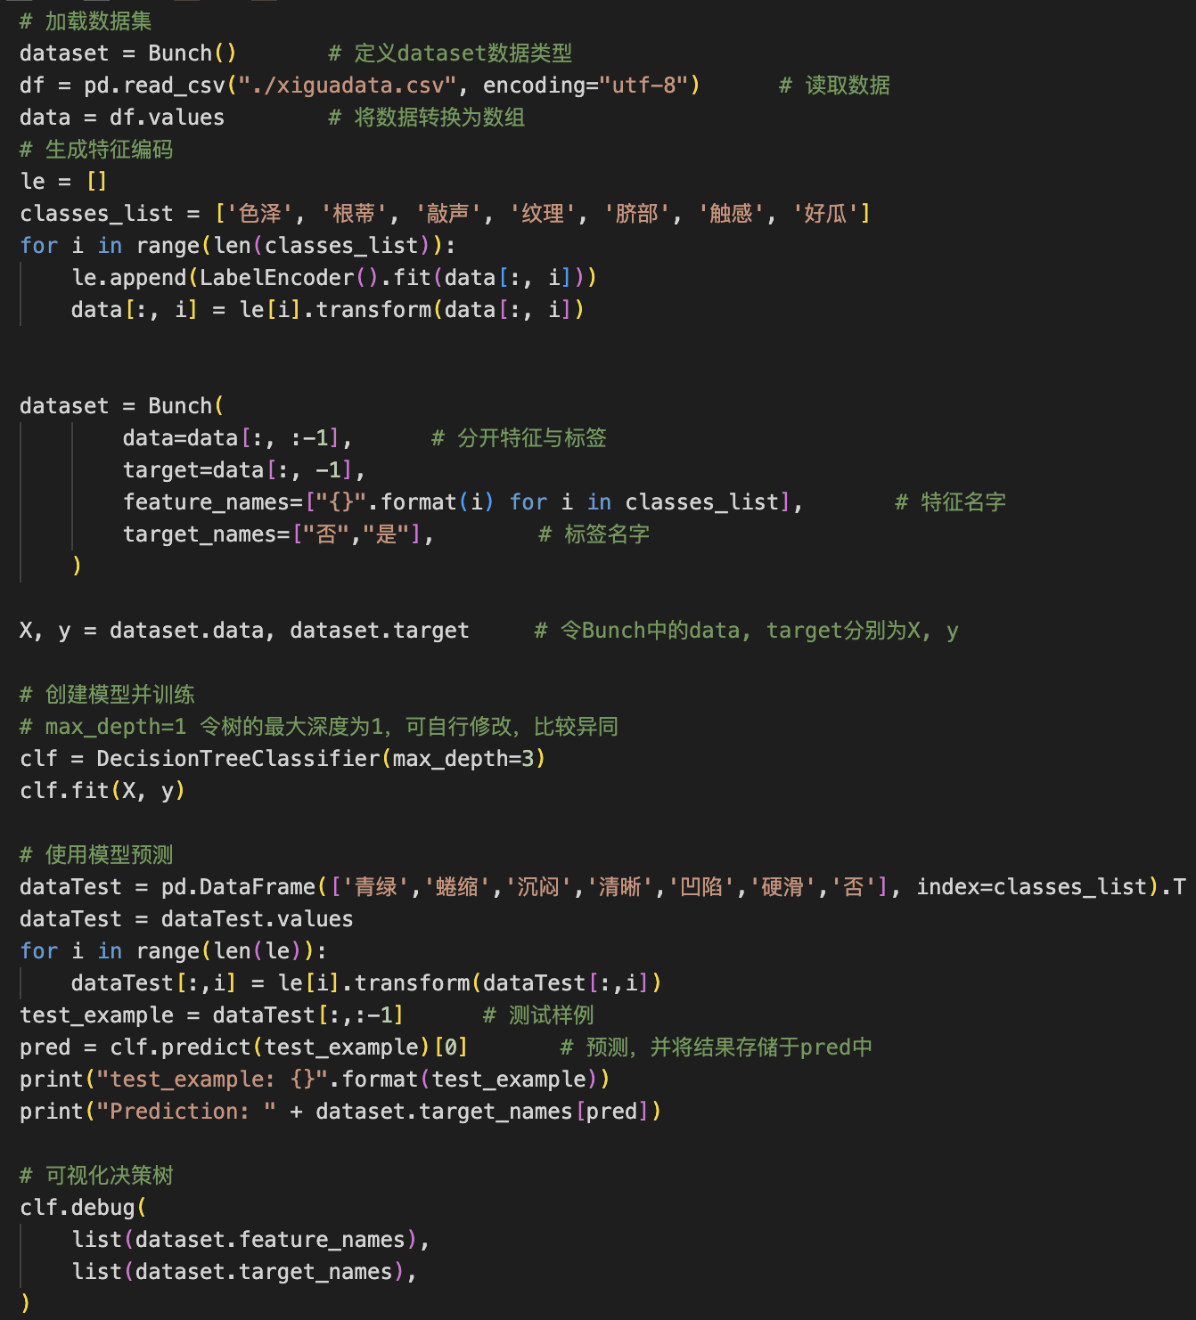
sklearn的实现代码
其中运用了OrdinalEncoder来编码，由于sklearn中不支持Object数据类型的计算，需要将数据编码成整数或浮点数类型，在OrdinalEncoder的参数中，可选择使用np.int或np.float64，但两种数据类型经试验证明并无差别。
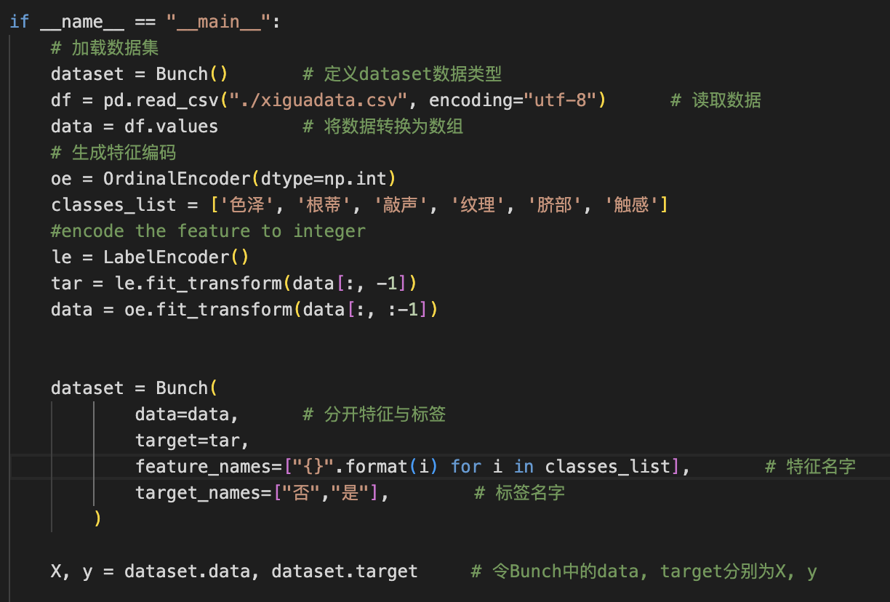
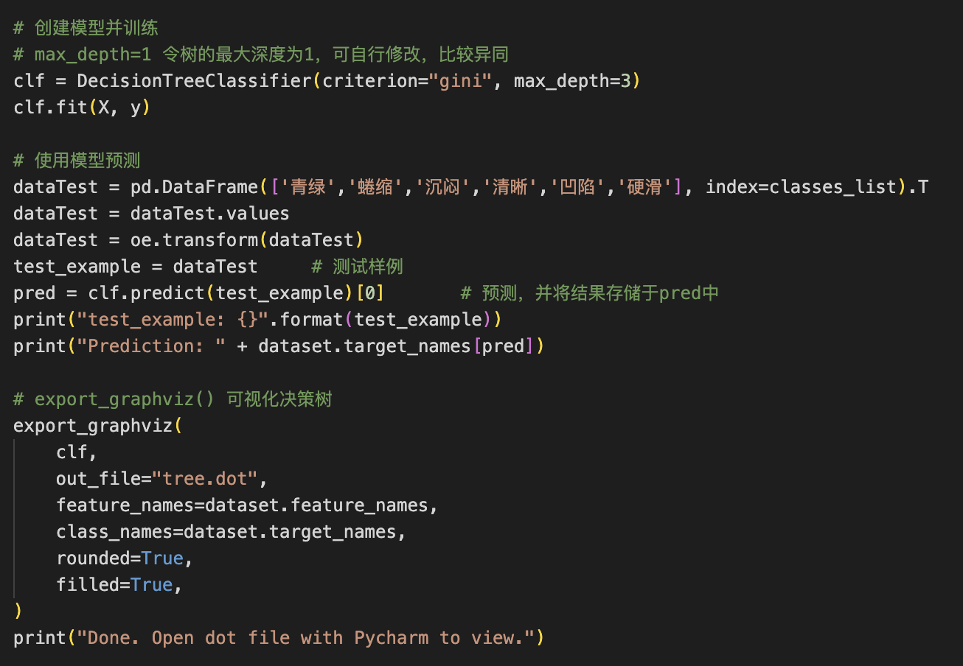
- 分析所实现代码和Sklearn第三方库结果的差异
- 使用PCA对breast数据进行降维表示，并可视化
breast数据的特征数量有30个，通过PCA方法将其缩减到2个或3个。
运行PCA以后得到的X_pca是一个二维数据，直接用这一个二维数据作为坐标进行画图，得到可视化后的PCA结果。三维同理
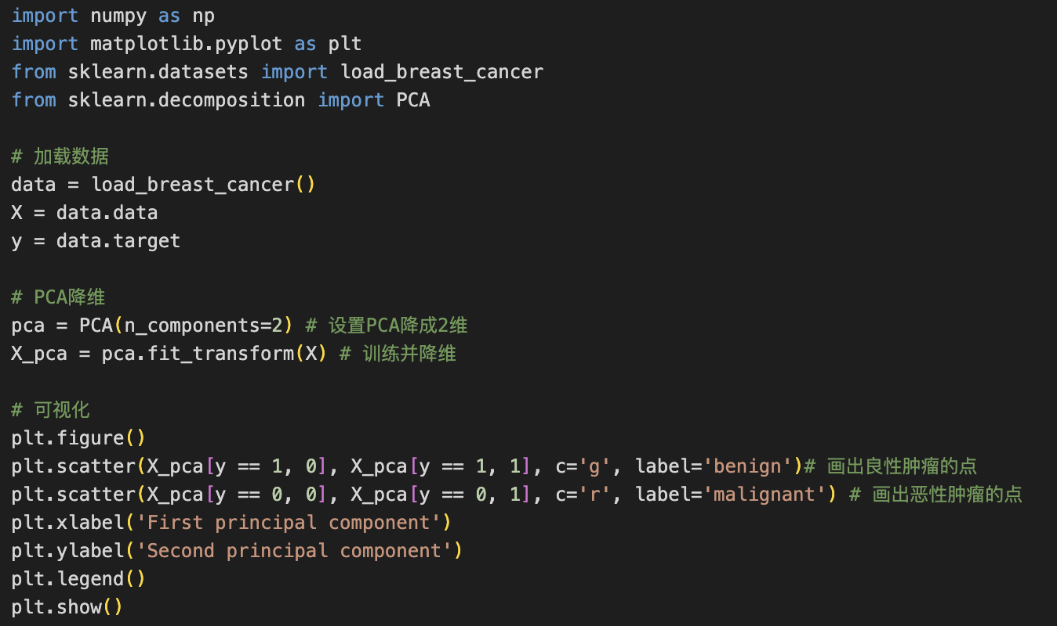
- 通过可视化决策树分析实验结果差异（选做）
见数据处理分析
数据处理分析：
- 基于西瓜数据集的ID3决策树输出：
对以下样本的预测结果：
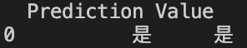
可见预测结果正确。
- 基于iris数据集的CART决策树算法实现（深度为2）：
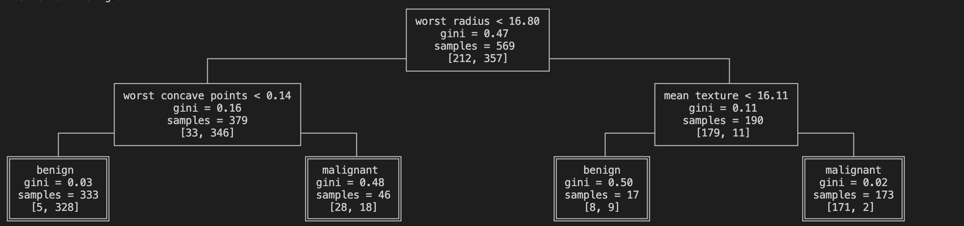
sklearn实现：
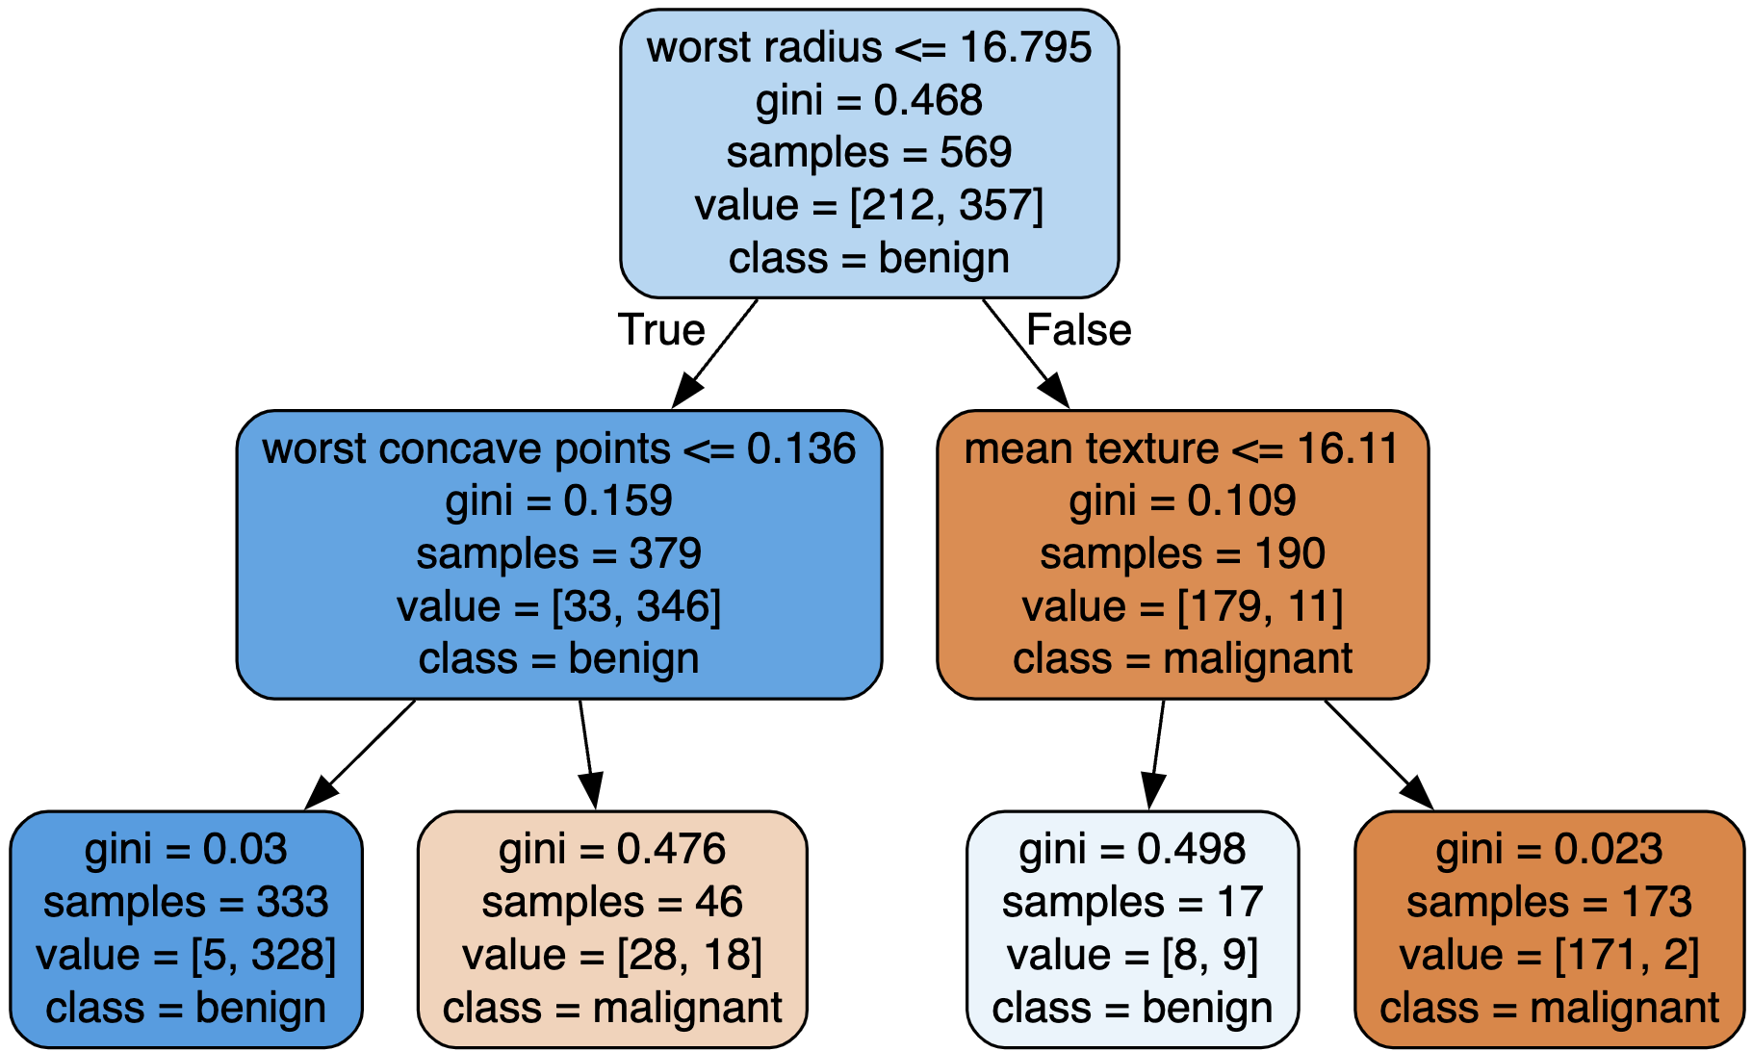
- 基于西瓜数据集的CART决策树实现（深度为3）：
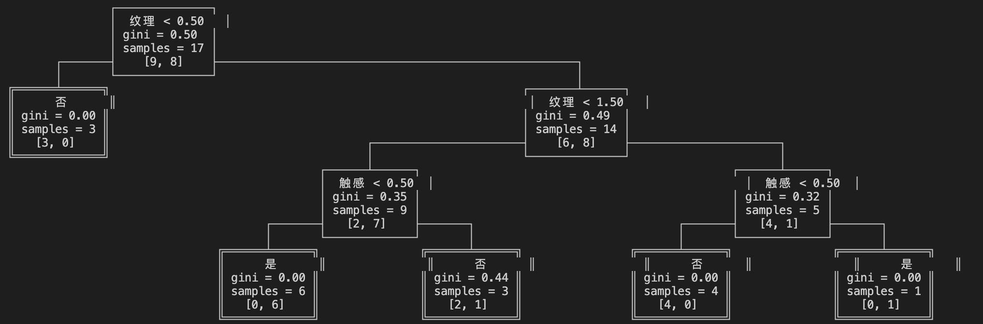
sklearn实现：
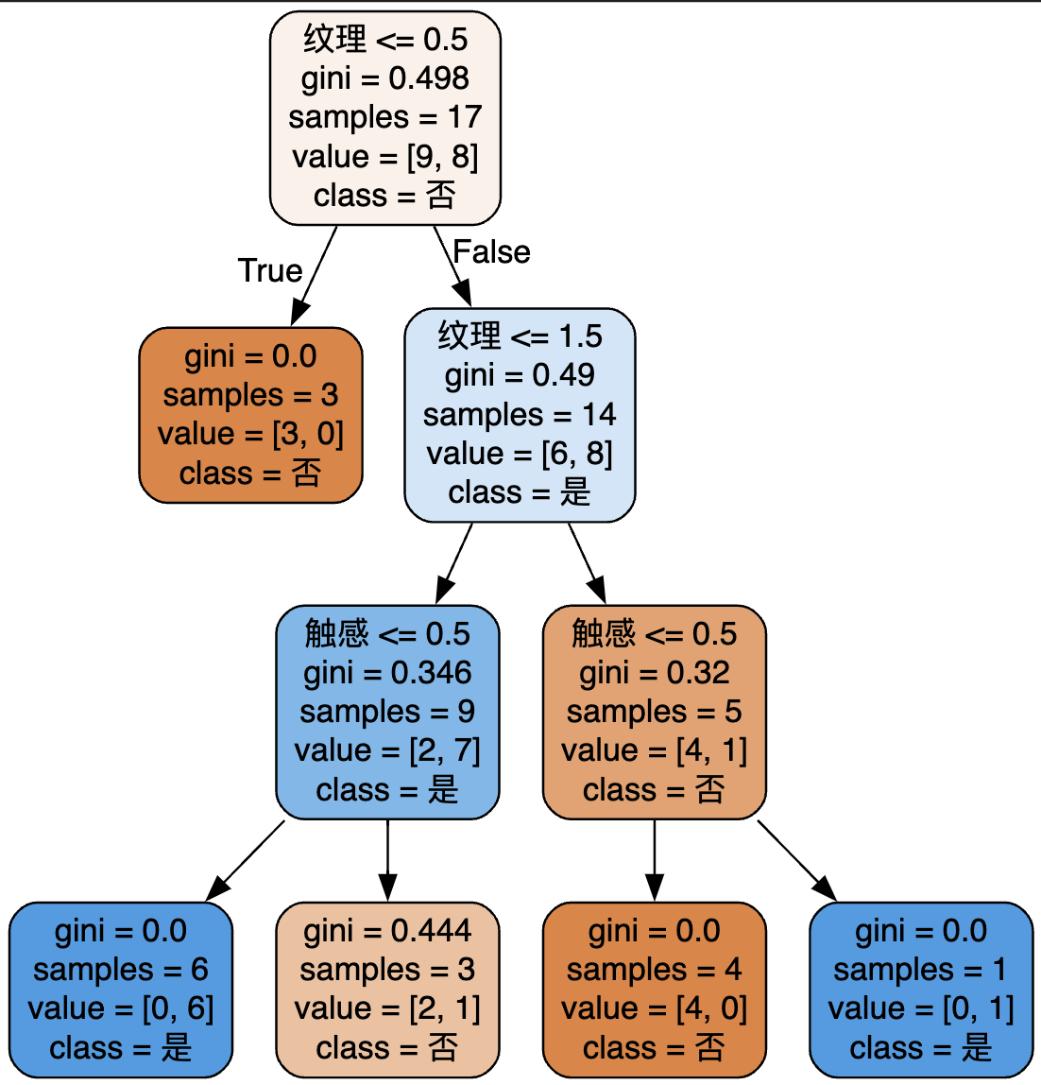
深度为5的决策树：
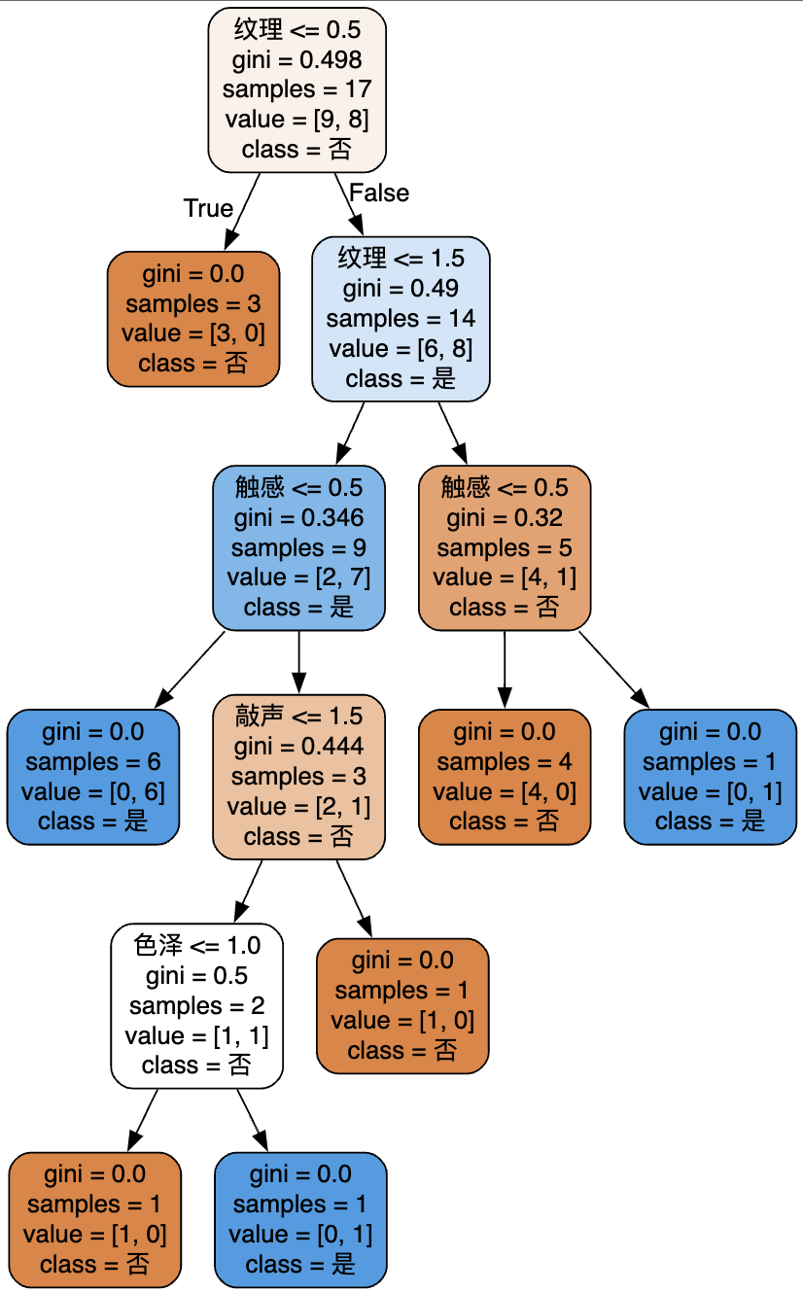
- 分析
通过对比发现，自己实现的决策树与sklearn里的决策树在可视化以后差别不大，甚至可说没有差别。
修改了树的深度后，可以发现，树的叶子变多了，决策的精细度更高了，模型更加的精确了。深度为3的时候，模型对17个原始数据的判断中有一个错误，但深度提升到5之后，对原始数据集的判断中没有错误。但过多的叶子即深度会导致模型的过拟合。因此我们不应将深度设为过大也不能过小。
- PCA降维后效果
降维至2维，通过横纵坐标表示，可以发现，绿色点和红色点之前有一条xy的直线可以分割，但精度有限
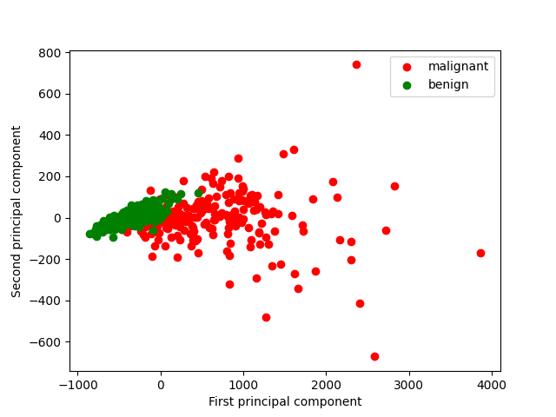
降维至3维，通过xyz坐标表示，通过作图我们可以发现，良性和恶性肿瘤可在xyz中找到一个平面将其分开。
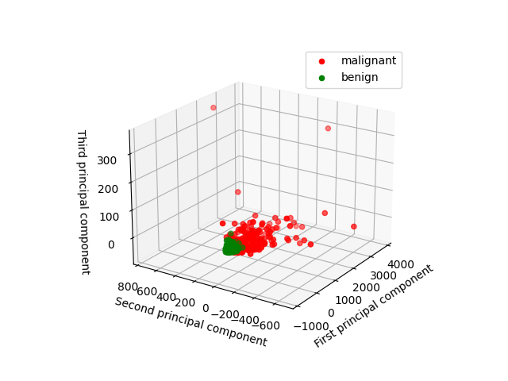
深圳大学学生实验报告用纸

实验结论：
通过本次实验，我深度了解了决策树模型的建立方法，以及其超参数的定义，通过改变其树的深度了解了模型的过拟合可能性以及提高模型精确度的方法。
通过PCA的实验，我了解了PCA的主要工作原理，将高维数据转换成低维数据，这更方便我们通过图形的可视化来研究其特性。
通过本次实验，我学习了通过dot文件将其转换为决策树图像的方法，能够更加置管的看到决策树的工作原理。

指导教师批阅意见：

成绩评定：

指导教师签字：
年 月 日
备注：
注：1、报告内的项目或内容设置，可根据实际情况加以调整和补充。
2、教师批改学生实验报告时间应在学生提交实验报告时间后10日内。

